铸就广东国际气体品牌展


2025第九届广东国际气体、低温设备及天然气装备展览会
China(Guangdong) International Gas、Cryogenic and Natural Gas Equipment Exhibition 2025

同期：广东国际气体分离净化与回收技术展
广东燃气安全技术及应急装备展
时间：2025年6月16-18日
地址：广东佛山潭洲国际会展中心（佛山市顺德区工展路1号）

主办单位： | 国内支持：
广东省工业气体行业协会 | 广东省制造业协会
江苏省气体工业协会 | 广东省产业园区协会
贵州省工业气体工业协会 | 华南绿色工业创新联盟
重庆市气体行业协会 | 浙江省泵阀门行业协会
河北省工业气体协会 | 广东-独联体国际科技合作联盟
聚天网 | 江苏阀门工业协会
 | 湖北工业气体协会
协办单位： | 云南省工业气体行业协会
广州市化工行业协会 | 茂名市石油化工行业协会
广州市计量行业协会 | 惠州石油和化学工业协会
广州化工交易中心有限公司 | 南雄市化工行业协会
海外支持：  世界冷冻低温协会  国际氧气生产商协会  乌克兰特种天然气制造协会  印度工业气体制造协会  韩国高压气体工业协同组合联合会  澳大利亚气体协会 | 承办单位：  广州市禾川展览服务有限公司
展会优势：
工业气体被喻为工业“血液”，随着中国经济快速发展，工业气体作为国民经济基础工业要素之一，在国民经济中重要地位和作用日益凸显。“二十大”提出夯实和做强做大实体经济的宏观经济战略，企业转型升级为产业发展提供政策好据有关统计预测未来五年工业气体行业以每年 11% 速度递增，到 2030 年达到 3000 亿市场规模。
佛山是非常特殊的明星城市，是广东第三大城市，全国制造业中心，中国新一线城市。佛山制造业基础雄厚，在家电制造、制造装备业、陶瓷建材、金属材料加工、电子信息产业、塑料制品、精细化工及医药行业、家具灯饰，食品饮料行业是全国重要生产基地，佛山是粤港澳大湾区最大的制造业基地。随着国家推进粤港澳大湾区一体化建设，据有关数据统计大湾区工业气体用量占全国的 25% 以上，由于工业气体的服务半径特殊性，未来佛山工业气体技术及装备将有庞大的刚性需求。于 2025 年6月16-18日在潭洲国际会展中心举办“2025 广东国际气体、低温设备及天然气装备展览会”，展会以数字化和可持续发展为主线，加强国际交流合作和技术交流，促进中国工业气体高质量发展。

权威主办单位：
广东省工业气体行业协会是由广东省内众多的气体生产企业以及与气体相关的设备生产厂家、气体研发、气体服务相关的单位共同筹建的社会团体。协会现有会员近两百家，众多广东省内的大型空分企业、气体生产企业组成理事会，由各企业高层担任会长、副会长职位，是广东省最具权威性的气体行业组织。

展会回顾：
展会面积：14500平方米，其中国内面积12700平方米
海外展区面积1800平方米
展商数量：291家，其中国内展商264家，海外展商27家
观众数量：8129人
同期活动：13场
会议代表：546位

特邀买家：
广钢气体(广州)有限公司、广钢气体能源股份有限公司、广州从化信和气体有限公司、深圳市宏洲工业气体有限公司、梅塞尔(三水)有限公司、惠州市华达通气体制造股份有限公司、广州市华达石化有限公司、清远市联升空气液化有限公司、惠州市惠阳华隆工业气体有限公司、广州市粤佳气体有限公司、中山市粤佳气体有限公司、珠海清泉环保科技有限公司、东莞高能工业气体有限公司、广州三合气体有限公司、开平市东朗气体有限公司、韶关合力气体、佳成气体有限公司、梅州市大丰气体有限公司、广东利尔安化工集团有限公司、深圳市联和气体有限公司、科中气体(广州)技术有限公司、广州粤都气体有限公司、佛山市南海年嘉达气体有限公司、贵州省黔南州瓮安县联航气体有限公司、佛山顺德德力梅塞尔气体有限公司、佛山友聚化工气体有限公司、广州北气气体化工有限公司、海丰县海梅工业气体厂有限公司、肇庆高新区恒安工业气体有限公司、广东华特气体股份有限公司、佛山市创兴气体有限公司、株洲市华龙特种气体有限公司、佛山南海年嘉达气体有限公司、中山市富安气体有限公司、液化空气(广东)工业气体有限公司、佛山大沥德福工业气体经营部、福建岩兴气体有限公司、乐清市恒兴气体有限公司、珠海市华特雅工业气体有限公司、贵州望江气体有限公司、广州市福北协力气体有限公司.。贵州润达气体公司、黔东南州氧气乙炔厂、贵阳字顺气体公司、贵州铜仁氧气厂、毕节天利气体公司、贵州红阳气体公司、贵阳申建气体公司、贵州太阳工业气体公司、重庆宝渝中辰气体有限公司、自贡东方通用能源有限公司、重庆宏源气体有限公司、重庆优能火工业气体有限公司、重庆张泽工贸有限公司、重庆力拓气体有限公司、重庆兴业气体有限责任公司、重庆合川去全全气体、重庆神开气体技术有限公司、重庆良俊气体有限公司、重庆三峡气体有限公司、重庆同辉气体有限公司、重庆金丰气体有限公司、广州市宏泰天然气有限公司、广西焊宝气体有限公司、广西双佳田气体有限公司、广西特能气体有限公司、广西恒智盛高纯气体有限公司、广阳县佳成气体有限责任公司、柳州富斯特工业气体有限责任公司、广西国信气体研究有限公司、普莱克斯(广西)气体有限公司、南宁运莱达气体有限公司、广西金川新锐气体有限公司、广西强宾气体有限公司、南宁市蓝天医用气体有限责任公司、广西盈德气体有限公司、广西鼎盛气体集团有限公司、南宁侨远气体有限公司、广西添盛工业气体有限公司、广西钦州制氧有限责任公司、柳州市粤港平安气体有限公司、柳州恒泰气体股份有限公司、南京兰叶气体有限责任公司、南京天泽气体有限责任公司、南京特种气体厂股份有限公司、南京长元工业气体有限公司、南京科莱欧气体有限公司、空气化工产品(南京)气体有限公司、南京恩友气体有限公司、南京联扬气体有限公司、福建融航气体有限公司、福建久策气体股份有限公司、福州中铭工业气体有限公司、福建合盛气体有限公司、湖南远创气体有限公司、湖南万源气体有限公司、湖南华远气体有限公司、湖南蓝旗格气体有限公司、湖南省华中特种气体有限公司、湖南凯美特气体股份有限公司、湖南众合气体有限公司等

观众邀请：
- 广东省工业气体行业协会、江苏省气体工业协会、贵州省工业气体工业协会、重庆市气体行业协会将组织会员参观参展,同时邀请香港、澳门的业界人士参观采购。
- 重点邀请半导体、平面显示、太阳能光伏、集成电路、光电子、微电子、医疗机构、大学院校等行业专业人士参观采购。
- 重点邀请广东、广西、云南、贵州、湖南、江西、福建、重庆、四川、海南等地方的气体生产厂家及代理经销商参观采购。
- 公司有逾100万观众数据。通过电话,电邮,短信和邮寄等方式邀请参观,对重点邀请对象上门拜访,享受VP待遇。
- 公司对120多家相关协会上门拜访,邀请协会发动会员参观采购。
- 公司通过驻穗领事馆及国外相关行业组织邀请美国、英国、法国、德国、俄罗斯、独联体、意大利、日本、西班牙、马来西亚、泰国、越南、伊朗、伊拉克及中国台湾及香港等40个国家和地区的买家和采购商。现场组织一带一路国家工业气体设备采购贸易洽谈会。
- 印制30万份门票和邀请函,通过邮寄,参观同类展会发放邀请函,邀请专业人士参观采购。
- 组织单位将通过电视,报纸、行业媒体,网络平台宣传,与CCTV、GDTV、TVS、中国房产频道、广州日报、广东气体、低温与特气、气体分离、中国阀门网、中国泵阀网、中国泵阀商务网、中国化工制造网、中国智能制造网、中国污水处理网、中国化工设备网等300多家媒体达成战略合作,全程报道。在“大湾区”行业专业市场做户外广告宣传。

展品范围：
一、工业气体设备及技术:
1、工业气体:普通工业气体、电子工业气体、高纯气体、标准气体等。
2、工业气体设备系统和技术:空气分离、溶解乙炔气、制氢设备及技术、氦气提纯及回收设备;变压吸附、膜分离、气体净化、氧化碳、液化天然气设备及技术;其它工业气体,稀有气体生产技术设备及回收处理技术、混合气体、标准气体及其制备技术等。

3、工业气体的辅助设备及材料:气体阀门、空气压缩机、气体增压设备、氧气压缩机、氢气压缩机、氮气压缩机、二氧化碳压缩机、乙炔压缩机、隔膜式压缩机、膨胀机(活塞、透平)、真空泵、低温液体泵及其汽化设备、保温、吸附材料、气体灌装设备、焊割设备、催化剂、分子筛干燥设备、工业气体净化设备及技术等。
4、工业气体运输及包装材料:高低压气瓶、低温绝热气瓶、缠绕气瓶、铝合金气瓶、低温液体储罐等。
5、气体分析及应用:仪器仪表露点仪、气相色谱仪、光谱仪、质谱仪、氧化锆氧量分析仪、微量分析仪等。
6、工业气体储存运输装备:各种固定与移动式储气容器、储气罐、储气瓶、特种容器、输送管道等。
7、工业气体运输车辆:低温类运输车、化工液体运输车、轿运车、各种栏板式、仓栏式运输半挂车、各种罐式运输车等。
二、液化天然气，石油气(LNG， LPG)：
1、液化天然气及石油气工程技术类:LNG接收站工程技术与设备、LNG液化厂工程技术与设备、FPSO液化工程技术与设备、LNG汽化厂工程技术与设备、LNG卫星站工程技术与设备等。2、天然气净化工艺技术类:二氧化碳脱除技术与设备、硫化物脱除技术与设备、脱水干燥技术与设备、重烃分离技术与设备、有害杂质脱除技术与设备等。
3、LNG物流运输设备类:大型LNG海运槽船、中小型LNG海运槽船、内河LNG运输槽船、LNG公路运输槽车等。
4、天然气汽车及船:NGV及LNG燃料船舶等。
5、LNG加注站设备类:LNG加注机主体、流量计量器件、LNG加液泵、LNG加注枪等。
6、低温液体泵动力设备类:大型LNG储罐内置潜液泵、LNG装车泵、LNG卸载泵、常温与高温液体泵等。
三、低温设备（装置）及技术：
1、低温容器、低温液体罐箱、罐式集装箱、压力容器、低温液化设备、低温液体挂车、液体罐箱、低温设备、低温固定储罐、深冷设备等等。
2、各种低温阀门类:低温阀门、低温调节阀、低温截止阀、安全阀、低温输送/冷箱及贮槽液体管道、接头、阀门、绝热装置等。
3、低温泵、低温反应罐、膨胀机、反应釜、压缩机、液体泵、汽化器、热交换器、自动充装站和加气站设备、天然气的液化和再气化装置等。

同期活动（详细资料备索）：
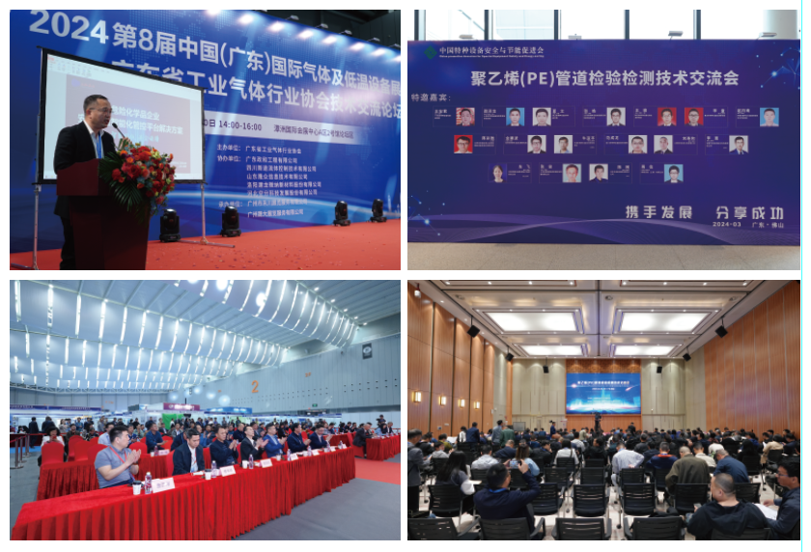
广东国际气体技术高峰论坛(收费)
PE管道检测技术交流会(中特促进会)(收费)
城镇燃气安全发展论坛(住建部杂志社)(收费)
气体技术创新产品评奖活动
一路一带工业气体设备供需对接会

展位价格：
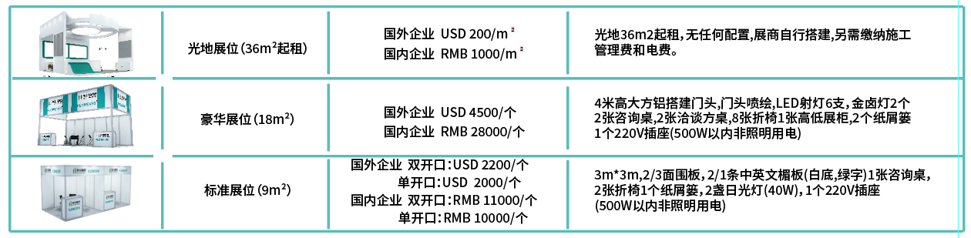

会刊广告及其它广告：
广告类型、价格和说明
会刊广告 | 现场广告、其它广告
◆封面：28000元 （140×210mm） | ◆参展证广告：30000元/项
◆封底：20000元 （140×210mm） | ◆参观证广告：50000元/项
◆封二：12000元 （140×210mm） | ◆参观证广告：50000元/项
◆封三：12000元 （140×210mm） | ◆参观门票广告：5000RMB/1万张（210×90mm）
◆扉页：13000元 （140×210mm） | ◆手提礼品袋广告（单面）：20000元/1千个
◆彩色内页：6000元 （140×210mm） | ◆产品推介会：参展企业8000元/场 （30分钟）  非参展企业16000元/场（30分钟）
◆黑白内页：3000元 （140×210mm） | ◆产品推介会：参展企业8000元/场 （30分钟）  非参展企业16000元/场（30分钟）
现场广告详细资料备索

组委会联系方式：
组织单位：广州市禾川展览服务有限公司
公司地址：广州市天河区燕岭路89号燕侨大厦1204室
联 系 人：杨小姐17002046694(微信同号)
邮 箱：1414095636@qq.com
公司网址：

